В рамках реализации безопасной среды внутри нашего Центра используются технические, информационно-демонстрационные средства, а так же проводятся уроки, направленные на повышение общей грамотности учащихся в случае возникновения чрезвычайных ситуаций.
Для организации пожарной безопасности, а так же в целях обеспечения эвакуации людей и материальных ценностей, реализованы системы:
- Все помещения Центра оборудованы звуковыми извещателями задымленности.
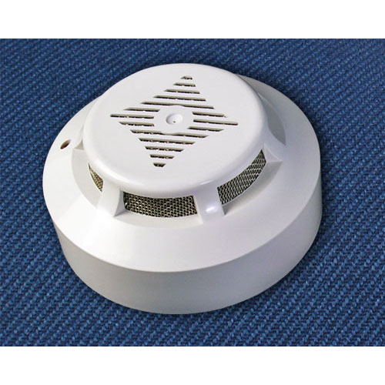

- Контроль извещателей осуществляется приёмно-контрольными приборами, позволяющими оперативно определить место задымления и принять соответствующие решения по эвакуации людей.
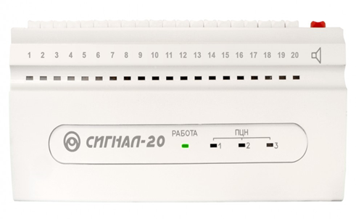
• Коридор и лестничные пролеты оборудованы пожарными шкафами
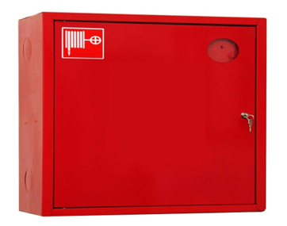
- Пути эвакуации оборудованы соответствующими знаками, позволяющими ориентироваться в темноте, кроме того используются направляющие знаки.
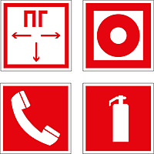
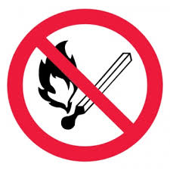
Имеется система прямой связи с ПЧ
- Коридоры и лестничные клетки оборудованы эвакуационным освещением.
- В каждом кабинете и коридорах имеются огнетушители (проверка огнетушителей на исправность проводится 1 раз в 3 месяца с соответствующими записями в журналы.
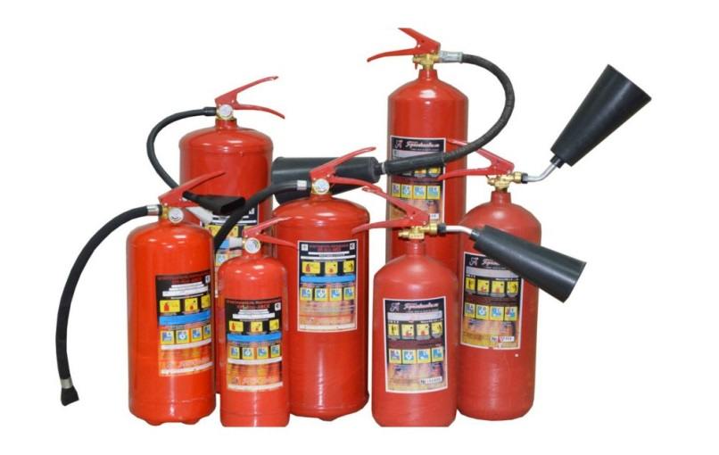
- Стены коридоров и лестничных клеток покрыты водо-эмульсионной краской.
- Оформлен стенд по пожарной безопасности и борьбе с терроризмом.

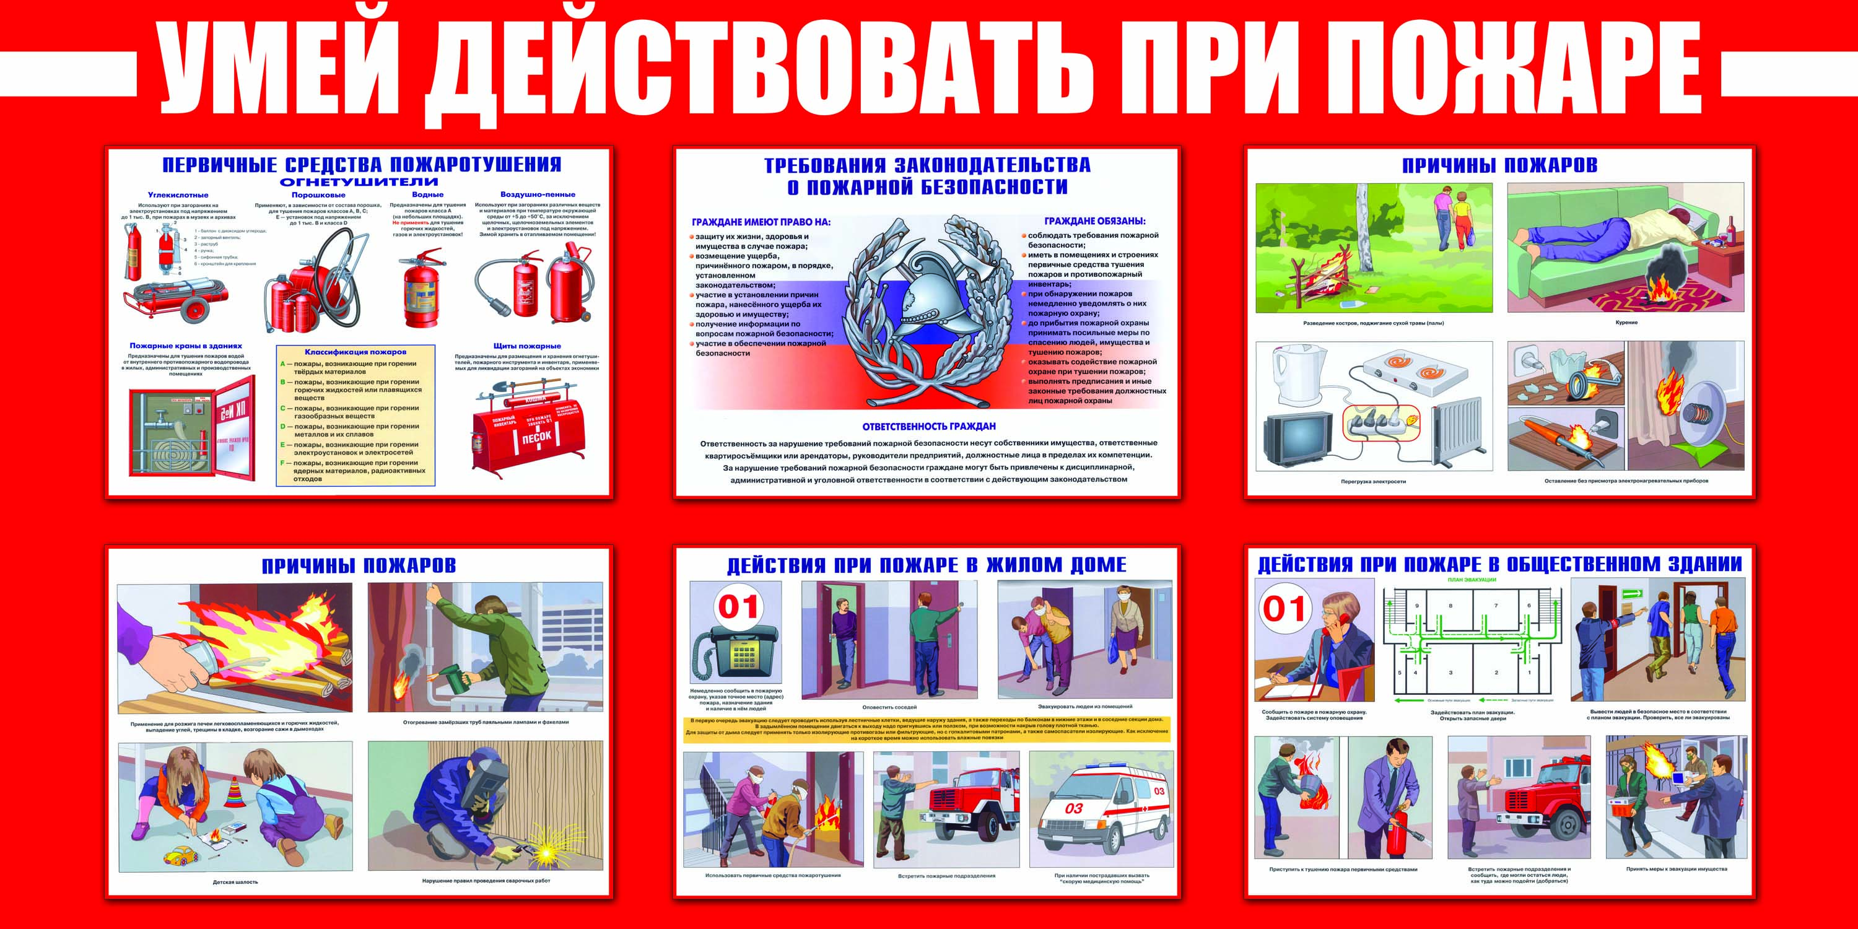
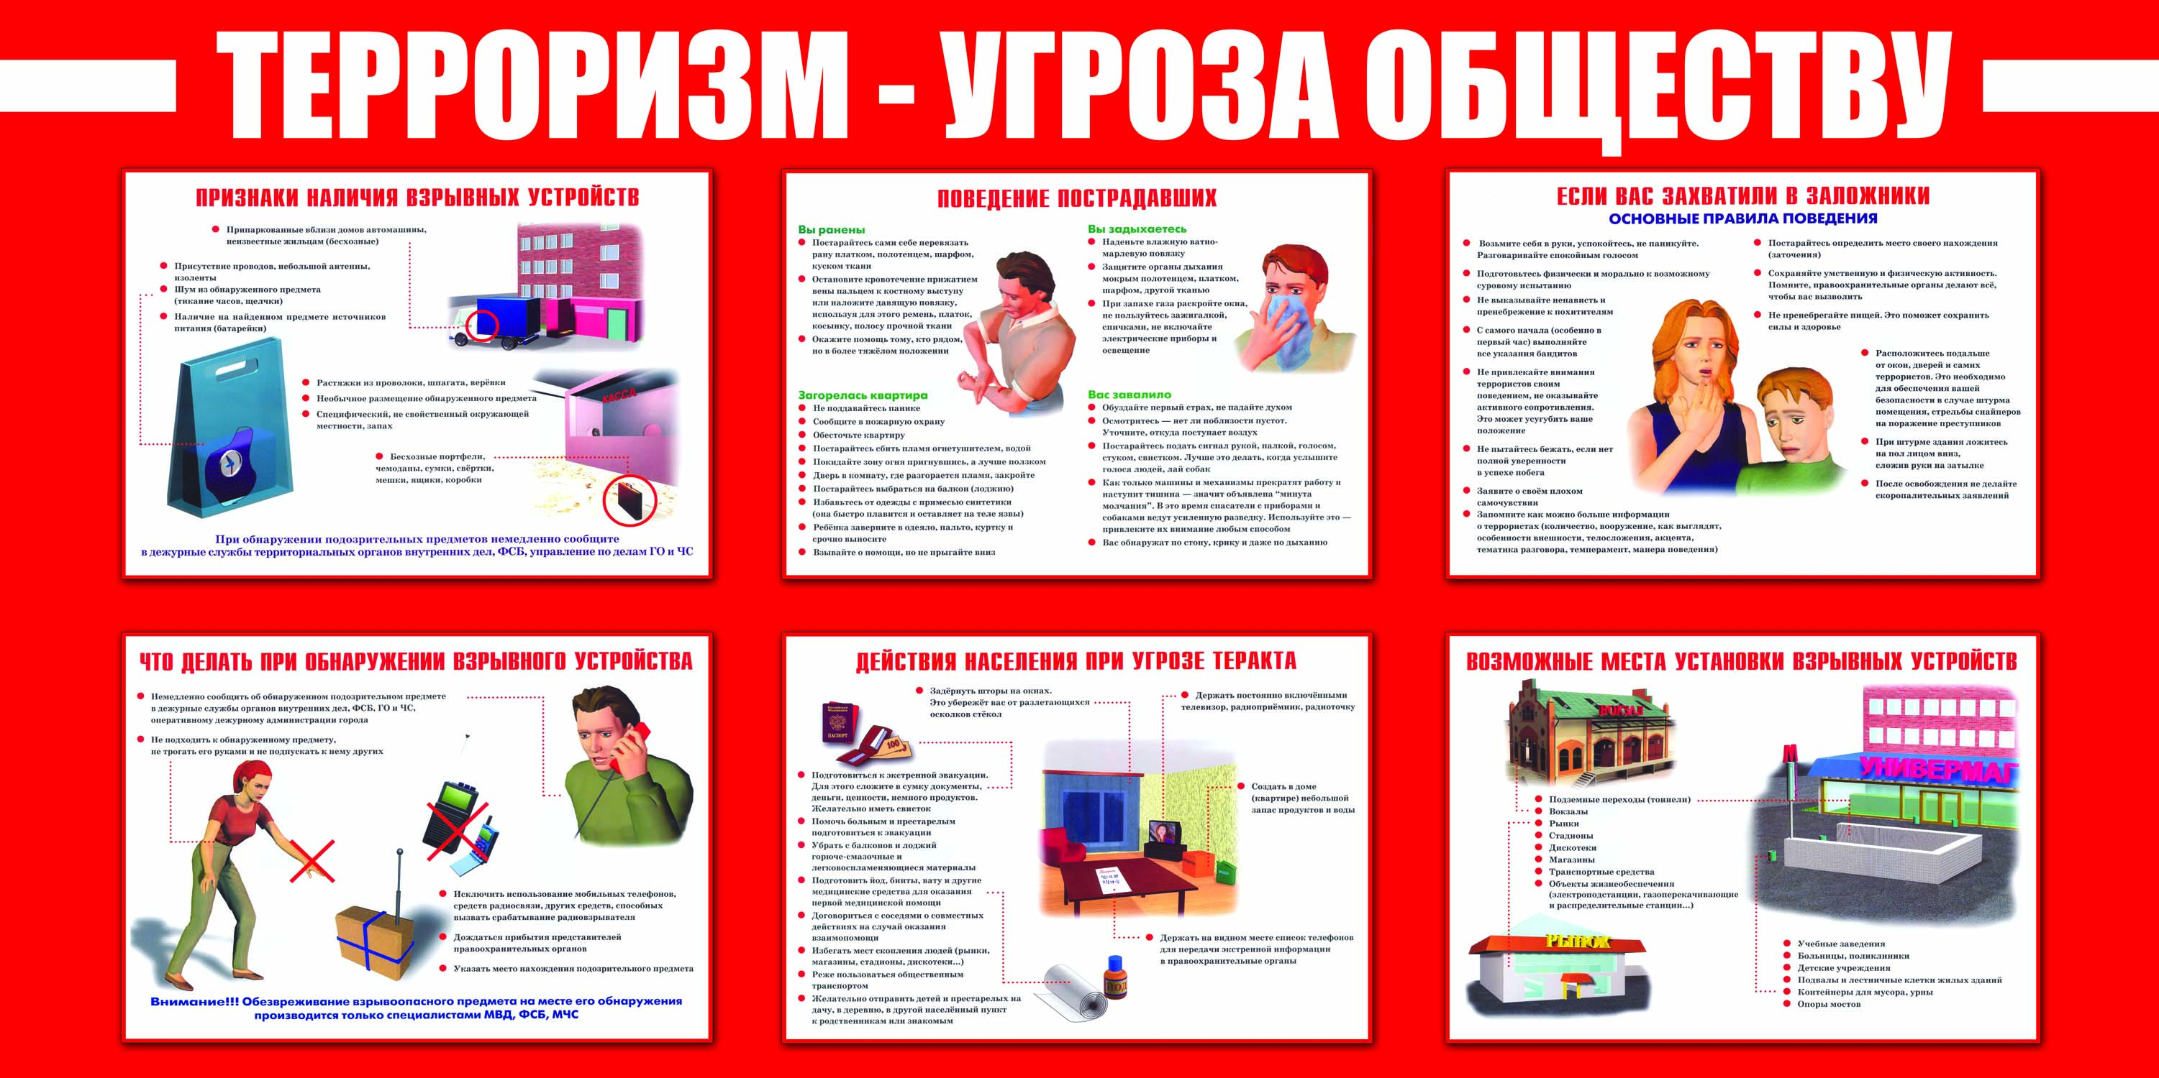
Кроме того, в рамках обеспечения безопасности в Центре имеется:
- • Пост охраны
- • Договор с частным охранным предприятием на обслуживание тревожной кнопки
- • вход оборудован камерой видеонаблюдения.
- • Ежегодно Центр проходит проверку на готовность к новому учебному году
и летним городским лагерям с дневным пребыванием детей без существенных замечаний.
- • Регулярно осуществляется проверка систем отопления, водоснабжения, канализации, энергоснабжения.
- • Регулярно в начале года, перед каникулами, а также перед каждым выездным мероприятием, педагоги проводят инструктаж детей о правилах
  - - поведения на занятиях и на переменах,
  - - пожарной безопасности,
  - - дорожного движения и осторожного поведения на городских улицах,
  - - поведения в общественных местах.
- • Неоднократно в течение года в Центре проводится тренировочная эвакуация из здания, во время которой отрабатывается порядок действий учащихся и сотрудников Центра при возникновении чрезвычайной ситуации.
- • Проводятся занятия по предупреждению детского дорожно-транспортного травматизма.

Запрещается:
– применять пиротехнические изделия, дуговые прожекторы, свечи и хлопушки, устраивать другие световые пожароопасные эффекты, которые могут привести к пожару;
– применять электрические гирлянды и иллюминацию без сертификатов соответствия;
– украшать елку целлулоидными игрушками, а также марлей и ватой, не пропитанными огнезащитным составом;
– проводить огневые и другие пожароопасные работы;
– уменьшать ширину проходов между рядами и устанавливать в проходах дополнительные кресла, стулья и т.п.;
– допускать заполнение помещения людьми сверх установленной нормы;
– загромождать эвакуационные пути и выходы различными материалами, изделиями, оборудованием, мусором и другими предметами;
– фиксировать самозакрывающиеся двери лестничных клеток, коридоров, холлов и тамбуров в открытом положении, а также снимать их;
– при проведении мероприятий должно быть организовано дежурство на сцене и в зальных помещениях ответственных лиц или членов добровольной пожарной дружины.

ИНСТРУКЦИЯ
Действия должностных лиц
при возникновении пожара в МОУ ЦДТ «Горизонт»

1.Сообщение о пожаре.
1.1. Каждый работник МОУ ЦДТ «Горизонт» при обнаружении пожара или признаков горения (задымление, запах гари, повышение температуры и т.п.) ОБЯЗАН НЕМЕДЛЕННО СООБЩИТЬ об этом дежурному администратору, вахтёру или секретарю.
1.2. Секретарю 32-96-35
- немедленно сообщить о пожаре по телефону 01, 101 или 112 по форме:
адрес (ул. Зои Космодемьянской, д.4 а ), МОУ ЦДТ «Горизонт» , место возникновения пожара, своя фамилия, номер телефона ; Обязательно сообщить, что детское учреждение
- сообщить директору (исполняющему обязанности) МОУ ЦДТ «Горизонт» о пожаре.
1.3. Директору (исполняющему обязанности) МОУ ЦДТ «Горизонт»
- продублировать сообщение о возникновении пожара в пожарную охрану.
2. Мероприятия по эвакуации.
2.1. Ответственный по ГО и ЧС и Зам. директора по АХР :
- произвести подготовку и эвакуацию материальных ценностей и документов;
- отключить электроэнергию в здании;
- доложить директору МОУ ЦДТ «Горизонт» об отключении электроэнергии в здании.
2.2 Дежурный администратор:
- устно сообщает по всем кабинетам о пожаре и расположении его очага, даёт рекомендации о наиболее безопасных путях эвакуации, привлекая для оповещения дежурного вахтёра, секретаря, свободных от занятий преподавателей;
- контролирует пределы опасной зоны и удаляет за её пределы всех учащихся, а также работников, не участвующих в тушении пожара;
- Совместно с Уполномоченным ГО и ЧС проверяет кабинеты и убедившись в отсутствии в них обучающихся и преподавателей, докладывает об этом директору МОУ ЦДТ «Горизонт»
2.3. Ответственный по ГО и/или зам. директора по АХР
- руководит эвакуацией из здания;
- принимает донесения от преподавателей о количестве эвакуированных обучающихся;
- принимает доклад дежурного администратора об отсутствии учащихся и преподавателей, не участвующих в тушении пожара, в здании МОУ ЦДТ «Горизонт»
- докладывает директору МОУ ЦДТ «Горизонт» о количестве эвакуированных обучающихся.
2.4. Группа охраны общественного порядка
- контролирует порядок на месте расположения обучающихся.
2.5. Санитарное звено
- оказывает первую помощь пострадавшим.
2.6. Секретарь:
- приступает к эвакуации документов.

3. Тушение пожара.
3.1. Звено пожаротушения приступает посильные меры к тушению пожара.
3.2. В группу пожаротушения включаются рабочие и преподаватели-мужчины, свободные от занятий.
4. Встреча подразделений противопожарной службы.
4.1. Уполномоченному ГО и ЧС
- организовать встречу подразделений противопожарной службы и оказать помощь в выборе кратчайшего пути для подъезда к очагу пожара;
- по прибытию подразделений противопожарной службы, проинформировать руководителей тушения пожара об особенностях объекта, прилегающих объектах и сооружениях, хранимых и применяемых веществ, материалов, изделий и других сведениях, необходимых для успешной ликвидации пожара.
4.2. Директору МОУ ЦДТ «Горизонт»
- организовать привлечение сил и средств Центра к осуществлению необходимых мероприятий, связанных с ликвидацией пожара и предупреждением его развития лично руководить общим ходом мероприятий и принять донесение по эвакуации
по прибытию подразделений противопожарной службы доложить
-об отсутствии обучающихся и преподавателей в здании МОУ ЦДТ «Горизонт»
-количестве эвакуированных;
- отключении электроэнергии в здании МОУ ЦДТ «Горизонт»

ИНСТРУКЦИЯ
Действия персонала МОУ ЦДТ «Горизонт»
при возникновении пожара

1. Сообщение о пожаре.
1.1. Каждый работник МОУ ЦДТ «Горизонт» при обнаружении пожара или признаков горения (задымление, запах гари, повышение температуры и т.п.) ОБЯЗАН НЕМЕДЛЕННО СООБЩИТЬ об этом дежурному администратору, вахтёру или секретарю.
1.2. Дежурному вахтёру:
- подать сигнал на эвакуацию из здания;
- сообщить о пожаре дежурному администратору или секретарю.

2. Мероприятия по эвакуации.
2.1. Дежурному гардеробщику:
- открыть входные двери.
2.2 Дежурному гардеробщику и вахтёру:
- приступить к эвакуации материальных ценностей и документов.
2.3. Зам. директора по АХР отключить электроэнергию в здании МОУ ЦДТ «Горизонт»
3.Тушение пожара.
3.1. Рабочим приступить к тушению пожара в составе звена пожаротушения
3.2. Тушение осуществлять до приезда противопожарного подразделения первичными средствами пожаротушения с соблюдением мер безопасности.
3.3. При возникновении пожара во время ночного дежурства,
сторожу необходимо:
-немедленно сообщить о случившемся в пожарную охрану по телефону 01, 101 или 112 по форме: адрес (ул. Зои Космодемьянской, д. 4а), место возникновения пожара, своя фамилия, номер телефона ; Обязательно сообщить, что детское учреждение.
-сообщить директору МОУ ЦДТ «Горизонт»;
-сообщить зам. директора по АХР МОУ ЦТД «Горизонт»;
-до приезда противопожарного подразделения осуществлять тушение первичными средствами пожаротушения;
-организовать встречу пожарных подразделений и оказать помощь в выборе кратчайшего пути для подъезда к очагу пожара.

ИНСТРУКЦИЯ
Действия учащихся, преподавателей и сотрудников МОУ ЦДТ «Горизонт»
при возникновении пожара

- Сообщение о пожаре.
Каждый обучающийся или работник образовательного учреждения при обнаружении пожара или признаков горения (задымление, запах гари, повышение температуры и т.п.) ОБЯЗАН НЕМЕДЛЕННО СООБЩИТЬ об этом дежурному администратору, вахтёру или секретарю.

- Мероприятия по эвакуации.
2.1. Сразу по поступлению сигнала «ПОЖАРНАЯ тревога» :
- прекратить все работы в здании образовательного учреждения;
- организовать немедленную эвакуацию учащихся и работников учреждения, не ожидая никаких централизованных указаний от директора или ответственного по ГО и ЧС.
2.2. Используя наиболее безопасные пути эвакуации в сложившейся ситуации и сохраняя спокойствие, преподавателю необходимо:
- организованно вывести группу (в которой вёл занятие) на улицу ;
- выстроить во дворе школы №57;
- проверить по журналу наличие личного состава группы.
2.3. Проверив наличие учащихся класса, преподаватель обязан доложить об их количестве ответственному за ГО и ЧС , директору или дежурному администратору и ждать дальнейших указаний.
Выходя из кабинета иметь только личные вещи (портфели и учебники остаются в кабинете), дверь оставить прикрытой (на ключ не закрывать).
При эвакуации верхняя одежда в раздевалках не получается

Правила поведения и действия при пожаре:

1. При возникновении пожара и в ходе его сохраняйте самообладание, способность быстро оценивать обстановку и принимать правильные решения. Не впадайте в панику сами и не дайте впасть в панику окружающим.
2. Немедленно вызовите пожарную команду и приступайте к тушению пожара. При этом в случае опасности поражения электрическим током отключите электроэнергию. Нельзя применять воду для тушения пожаров на электроустановках под напряжением.
3. Во время пожара не открывайте окна и двери в целях уменьшения притока воздуха, который способствует усилению огня.
4. Если ликвидировать очаг возгорания собственными силами не удалось, то немедленно покиньте помещение Центра, не забыв при этом предупредить о пожаре педагогов и учащихся, находящихся в соседних помещениях. Горящее помещение следует преодолевать, накрывшись с головой мокрой тканью или одеждой для защиты от угарного газа. При невозможности покинуть горящее здание через лестничные марши используйте окна и проемы в стенах Центра. Через сильно задымленное помещение следует двигаться вдоль стены, на четвереньках или ползком – внизу меньше дыма. Двери следует открывать осторожно, чтобы не произошло вспышки газов.
5. Если Вы или кто-то другой во время пожара получили ожог, то, прежде всего, следует немедленно погасить пламя, сорвать горящую одежду и накрыться чем-либо препятствующим доступу воздуха. Затем обожженную часть тела следует освободить от одежды. При этом если к коже прилипли обгоревшие остатки одежды, нужно наложить на них стерильную повязку. Снимать и отдирать их от тела нельзя. Если на месте ожога образовались пузыри, их ни в коем случае нельзя вскрывать. Для борьбы с ожоговым шоком рекомендуется обильное теплое подсоленное питье и промывание обожженного участка в течение 15 минут струей холодной воды. И, конечно, надо как можно быстрее обратиться к врачу.

